**ACCIONES fadeOut y fadeIn**

* Mostar y ocultar una capa con las acciones fadeOut y fadeIn
* Las acciones fadeOut y fadeIn no solo hacen ocultar o mostrar divs, si no que realizan variaciones de opacidad al ocultar o mostrar los objetos.
* El **efecto fadeIn()** muestra un elemento (anteriormente oculto) cambiando su opacidad.
* El **efecto fadeOut()** oculta un elemento variando su opacidad

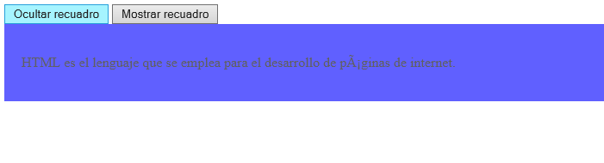

<html>

<head>

<script type="text/javascript" src="jquery-1.10.2.js"></script>

<script>

$(document).ready(inicializarEventos);

function inicializarEventos(){

$("#boton1").click(function(){

$("#descripcion").fadeOut(2000);

});

$("#boton2").click(function(){

$("#descripcion").fadeIn(2000);

});

}

</script>

<body>

<input type="button" id="boton1" value="Ocultar recuadro">

<input type="button" id="boton2" value="Mostrar recuadro">

<div id="descripcion" style="padding:20px; background-color:blue">

<p>HTML es el lenguaje que se emplea para el desarrollo de páginas de internet.</p>

</div>

</body>

</html>